ผลการทดสอบเว็ปไซต์ StructCheck AI
ใช้ประกอบแฟ้มสะสมผลงานสมัครทุน Super Tech Talent มหาวิทยาลัยกรุงเทพ
ผู้พัฒนา: นายการัน บัวทอง (Karan Buathong) แผนกช่างก่อสร้าง วิทยาลัยเทคนิคสระบุรี
แบบแปลนก่อสร้าง | ผลการตรวจสอบ
แบบแปลนก่อสร้าง | ผ่าน | ควรตรวจสอบเพิ่ม | ไม่ผ่าน | ข้อมูลไม่พอ
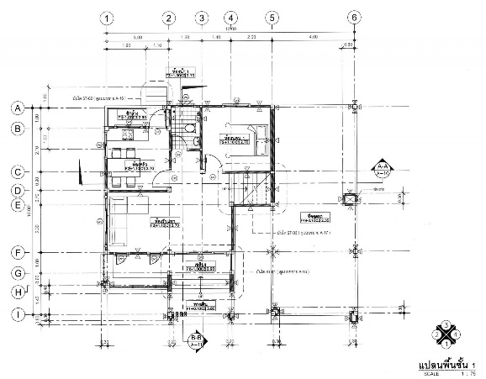 | 1 | 3 | 0 | 6
แหล่งที่มาของภาพ
https://www.thaifreelanceagency.com/freelances
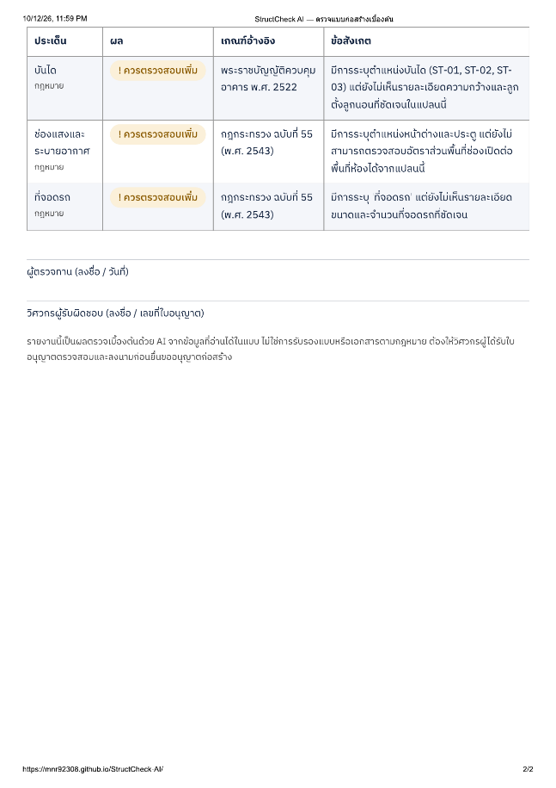
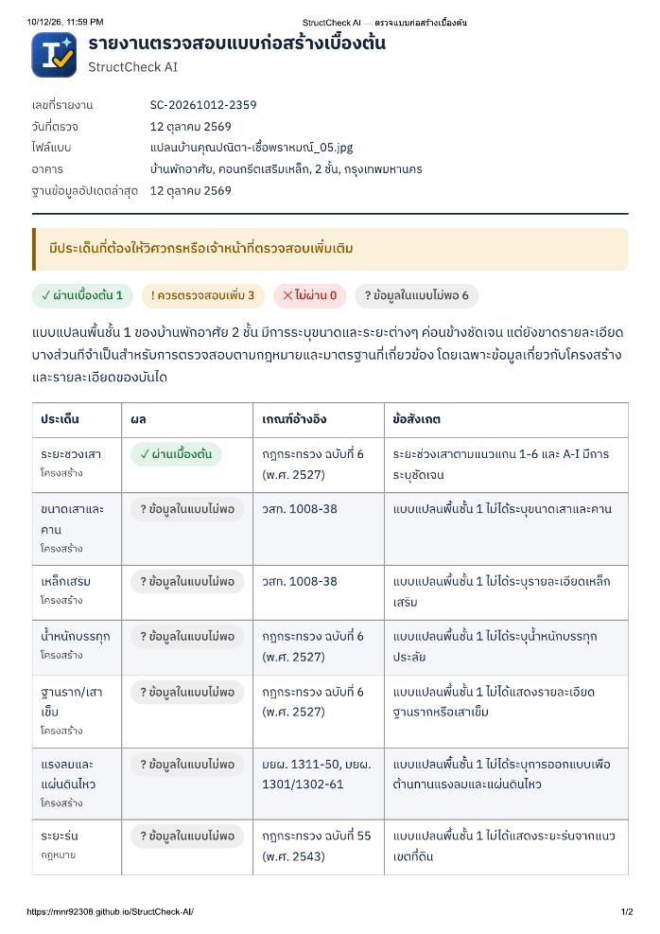

ผลการทดสอบเว็ปไซต์ StructCheck AI
ใช้ประกอบแฟ้มสะสมผลงานสมัครทุน Super Tech Talent มหาวิทยาลัยกรุงเทพ
ผู้พัฒนา: นายการัน บัวทอง (Karan Buathong) แผนกช่างก่อสร้าง วิทยาลัยเทคนิคสระบุรี
แบบแปลนก่อสร้าง | ผลการตรวจสอบ
แบบแปลนก่อสร้าง | ผ่าน | ควรตรวจสอบเพิ่ม | ไม่ผ่าน | ข้อมูลไม่พอ
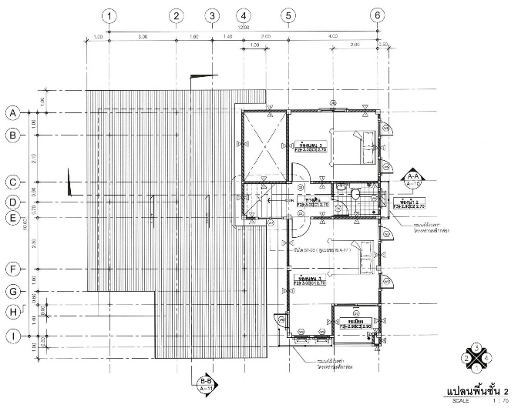 | 0 | 2 | 0 | 8
แหล่งที่มาของภาพ
https://www.thaifreelanceagency.com/freelances
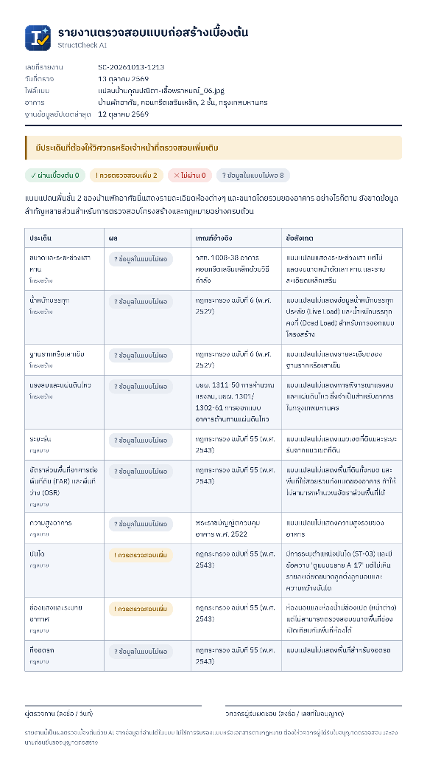

ผลการทดสอบเว็ปไซต์ StructCheck AI
ใช้ประกอบแฟ้มสะสมผลงานสมัครทุน Super Tech Talent มหาวิทยาลัยกรุงเทพ
ผู้พัฒนา: นายการัน บัวทอง (Karan Buathong) แผนกช่างก่อสร้าง วิทยาลัยเทคนิคสระบุรี
แบบแปลนก่อสร้าง | ผลการตรวจสอบ
แบบแปลนก่อสร้าง | ผ่าน | ควรตรวจสอบเพิ่ม | ไม่ผ่าน | ข้อมูลไม่พอ
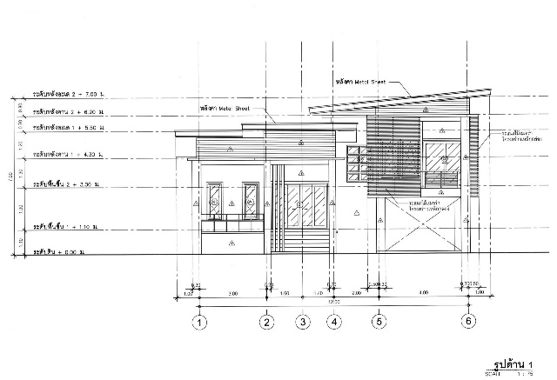 | 0 | 3 | 0 | 7
แหล่งที่มาของภาพ
https://www.thaifreelanceagency.com/freelances
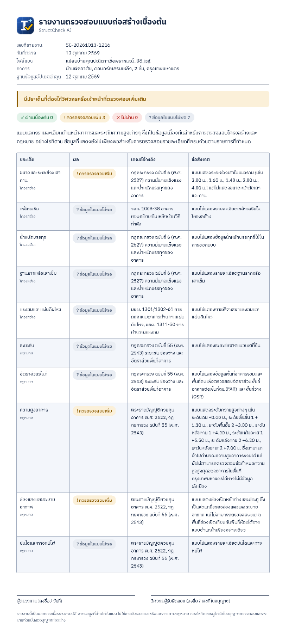

ผลการทดสอบเว็ปไซต์ StructCheck AI
ใช้ประกอบแฟ้มสะสมผลงานสมัครทุน Super Tech Talent มหาวิทยาลัยกรุงเทพ
ผู้พัฒนา: นายการัน บัวทอง (Karan Buathong) แผนกช่างก่อสร้าง วิทยาลัยเทคนิคสระบุรี
แบบแปลนก่อสร้าง | ผลการตรวจสอบ
แบบแปลนก่อสร้าง | ผ่าน | ควรตรวจสอบเพิ่ม | ไม่ผ่าน | ข้อมูลไม่พอ
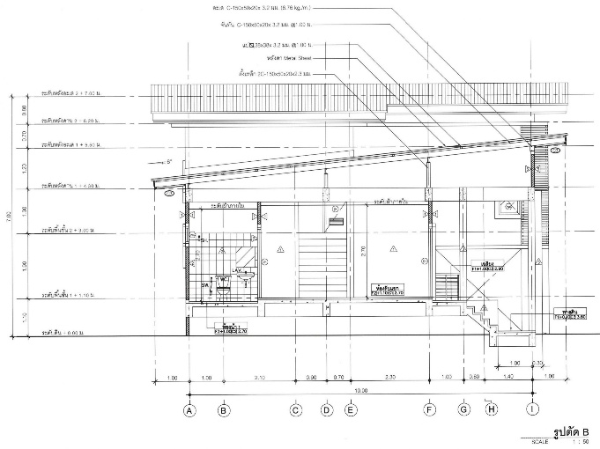 | 2 | 0 | 0 | 8
แหล่งที่มาของภาพ
https://www.thaifreelanceagency.com/freelances
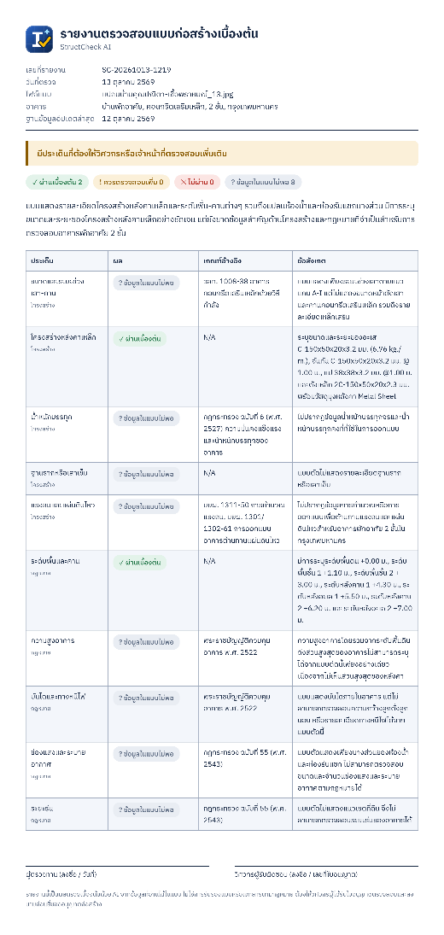

ผลการทดสอบเว็ปไซต์ StructCheck AI
ใช้ประกอบแฟ้มสะสมผลงานสมัครทุน Super Tech Talent มหาวิทยาลัยกรุงเทพ
ผู้พัฒนา: นายการัน บัวทอง (Karan Buathong) แผนกช่างก่อสร้าง วิทยาลัยเทคนิคสระบุรี
แบบแปลนก่อสร้าง | ผลการตรวจสอบ
แบบแปลนก่อสร้าง | ผ่าน | ควรตรวจสอบเพิ่ม | ไม่ผ่าน | ข้อมูลไม่พอ
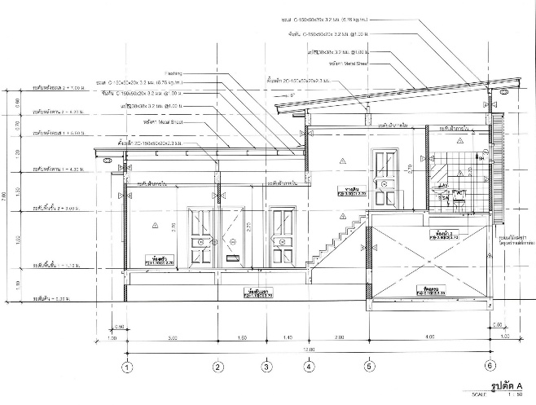 | 4 | 1 | 0 | 5
แหล่งที่มาของภาพ
https://www.thaifreelanceagency.com/freelances
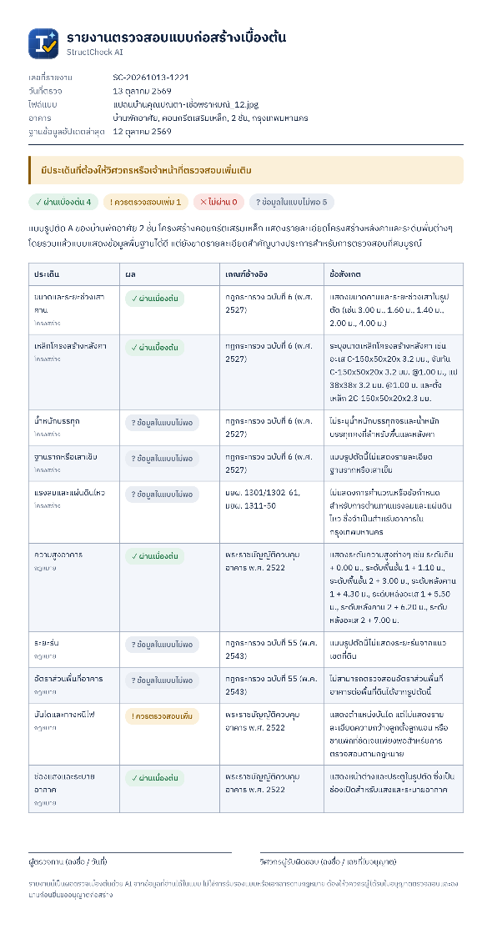

ผลการทดสอบเว็ปไซต์ StructCheck AI
ใช้ประกอบแฟ้มสะสมผลงานสมัครทุน Super Tech Talent มหาวิทยาลัยกรุงเทพ
ผู้พัฒนา: นายการัน บัวทอง (Karan Buathong) แผนกช่างก่อสร้าง วิทยาลัยเทคนิคสระบุรี
แบบแปลนก่อสร้าง | ผลการตรวจสอบ
แบบแปลนก่อสร้าง | ผ่าน | ควรตรวจสอบเพิ่ม | ไม่ผ่าน | ข้อมูลไม่พอ
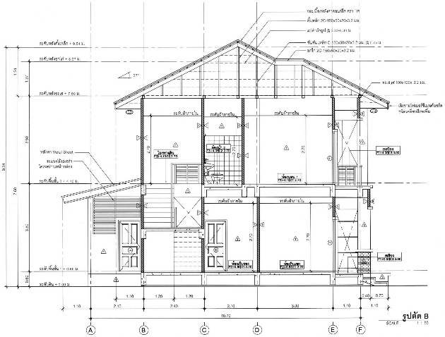 | 5 | 0 | 0 | 7
แหล่งที่มาของภาพ
https://www.thaifreelanceagency.com/freelances
